**5,66-мм Опытный Подводный Пулемёт АГ-026**

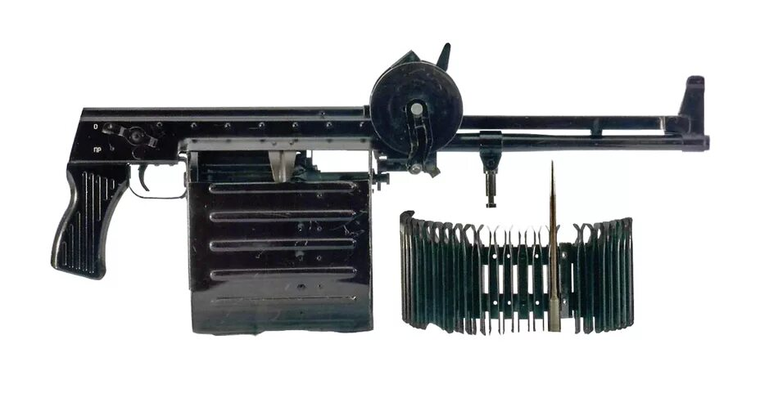

*Рисунок 1 – АГ-026 вид справа и пулемётная лента для подводных патронов*

АГ-026 был разработан в ЦНИИТОЧМАШ в 1972 году. Пулемёт проходил испытания в рамках НИР «Моруж-3», однако их не прошёл и на вооружение так и не был принят, уступив место АПС. АГ-026, как и АПС, предназначался как для поражения надводных целей в воздушном пространстве, так и для поражения целей под водой.

|  |  |
| --- | --- |
| ТТХ | |
| Патрон | 5,66х39 |
| Ёмкость короба | 27 патр. |
| Темп стрельбы | 400 - 500 выстр./мин |
| Начальная скорость пули в воздухе | 365 м/с |
| Прицельная дальность в воздухе | 100 м |
| Прицельная дальность на глубине 40 / 20 / 5 м | 10 / 20 / 30 м |
| Масса с магазином без патронов | 4,85 кг |
| Общая длина со сложенным прикладом | 615 мм |
| Общая длина с разложенным прикладом | 585 мм |
| Общая высота | 243 мм |
| Общая ширина | 135 мм |
| Длина ствола | 300 мм |
| Тип автоматики | Свободный затвор |